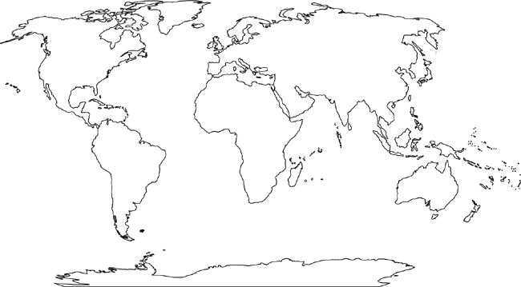
Vyznačte: 1. Severná Amerika, 2. Afrika, 3. Austrália, 4. Atlantický oceán, 5. Tichý oceán, 6. Ostrov Grónsko, 7. Britské ostrovy, 8. Nový Zéland, 9. Karibské more, 10. Stredozemné more, 11.. Červené more, 12. Japonské more


Vyznačte: 1. Južná Amerika, 2. Európa, 3. Oceánia, 4. Indický oceán. 5. Ostrov Madagaskar, 6. Severný ľadový oceán, 7. Ázia, 8.Tasmánia, 9. Čierne more, 10. Ochotské more,11. Stredozemné more, 12. Britské ostrovy

